Klimaaktivismus

- Demonstrationen – Plakate für den Klimaschutz
In Deutschland und auf der ganzen Welt demonstrieren Kinder und Jugendliche für mehr Klimaschutz. Auf den Demonstrationen tragen die jungen Menschen Plakate.
- Was steht auf den Plakaten? Schau die Plakate an und verbinde sie mit der passenden Aussage!

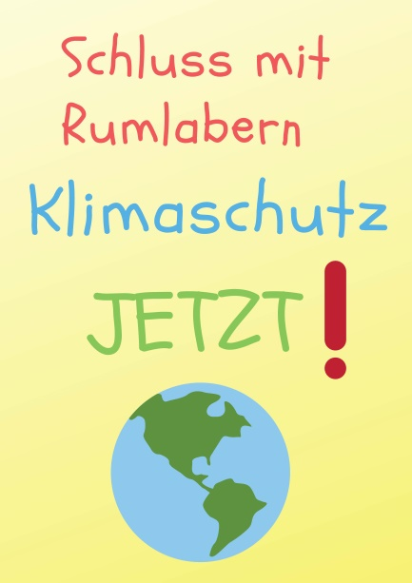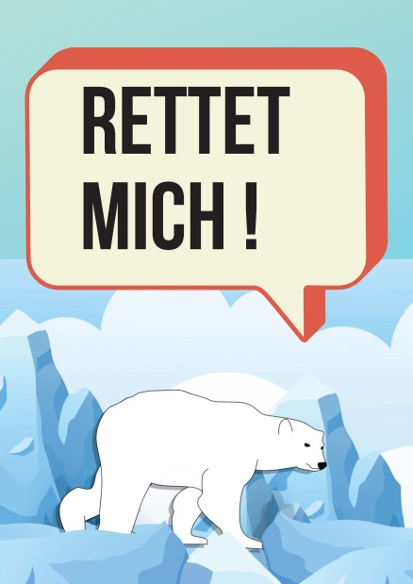
Der Schnee schmilzt! Die Zukunft ist wichtig und es muss sich etwas verändern.

Man sollte nicht nur sprechen. Es muss auch was gemacht werden! Direkt!
Die Eisbären sterben, wenn man das Klima nicht schützt.
Unser Planet ist krank. Wir müssen ihm helfen.
Es gibt zu viel Plastik im Meer.
Wir müssen etwas machen. Jeder kann erwas verändern.

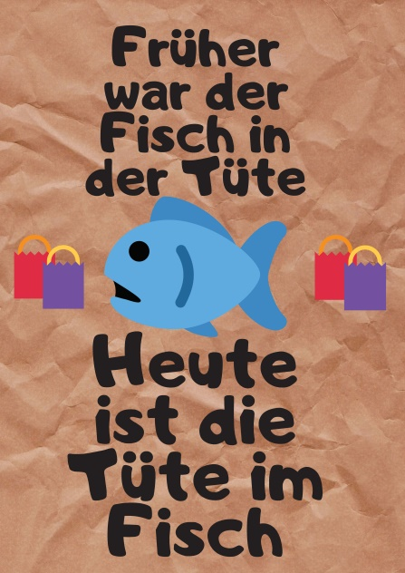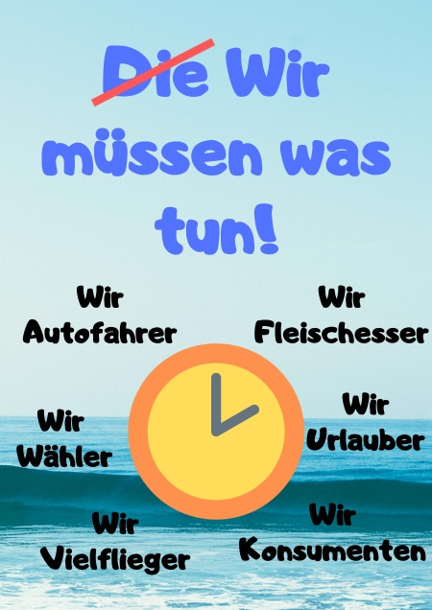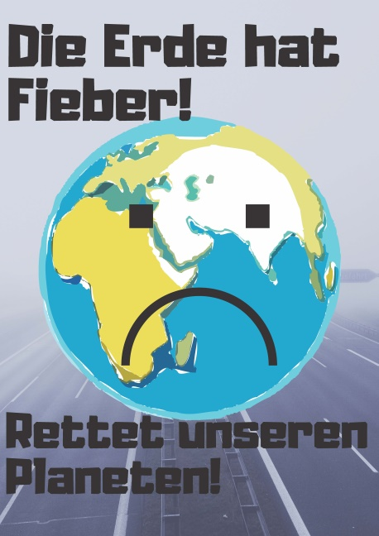

- Hast du eine eigene Idee? Wie kann man das Klima schützen?
_________________________________________________________________________________________________________________________________________________________________________________________________________________________________________________________________________________
- Gestalte dein eigenes Plakat.

- Twittern für den Klimaschutz
Auf Twitter findest du viele verschiedene Tweets zum Thema Klimaschutz. Hier findest du ein paar Beispiele.
Beantworte die Fragen in ganzen Sätzen.
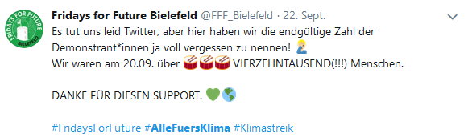
- Wieviele Menschen haben am 20. September in Bielefeld demonstriert?
______________________________________________________________________________________________________________________________________________________________________________________

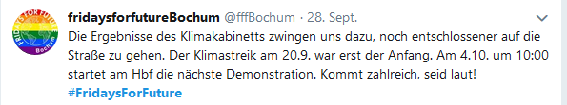
- Wann und wo ist die nächste Demonstration in Bochum?
______________________________________________________________________________________________________________________________________________________________________________________

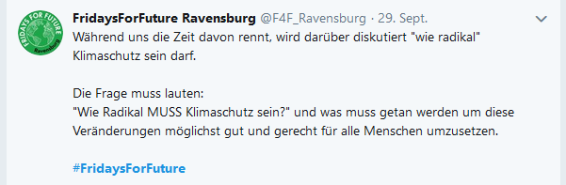
- Was denkst du, muss Klimaschutz radikal sein? Begründe deine Meinung.
Ich denke das Klimaschutz (nicht) radikal sein muss, weil…__________________________________________________ ______________________________________________________________________________________________________________________________________________________________________________________________________________________________________________________________________________________________________________________________________________________
Twitter-Fakten:
- Man kann Alltagssprache gebrauchen.
- Man kann die eigenen Kenntnisse teilen.
- Man fasst Informationen zusammen.
- Man schreibt nur wenige Sätze.
- Schreibe einen eigenen Tweet zum Thema Klimaschutz.
__________________________________________________________
__________________________________________________________
__________________________________________________________
__________________________________________________________
__________________________________________________________
__________________________________________________________ __________________________________________________________
Natürlich gibt es noch viel mehr Tweets zum Thema Klimaschutz auf Twitter. Interessiert dich dieses Thema? Schau zum Beispiel unter diesen Hashtags: #fridaysforfuture #allefuersklima #week4climate

